Ejercicio Traza 2:

Dado el siguiente modelo de UML que representa el modelado de un sistemas de comidas rápida, en donde se representa la venta de sus artículos. Para considerar debe entenderse la siguiente situación: Existen Categorías de Articulos. Por ejemplo Pizzas, Lomos, Insumos,

Por otro lado existen los Artículos Manufacturados que el negocio vende, es decir una Pizza Hawaina está fabricada con Artículos de tipo Insumo, es decir ( sal, harina, etc), son insumos que intervienen en la fabricación de los artículos a comercializar, pero hay una salvedad. Por ejemplo también se vende artículos que no son Manufacturados, la Coca Cola y entra dentro de Artículos Insumo.

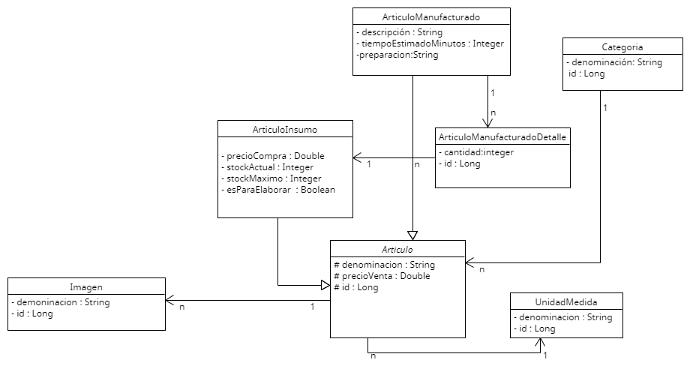

Se necesita :

1. Crear las clases que intervienen en el mismo, tener en cuenta el principio de encapsulación de objetos.
2. Crear las relaciones que se representan, atento a su cardinalidad y dirección.
3. Utilizar como colección de multiplicidad un HASHSET en su implementación.
4. Establecer como lógica en el método main la siguiente secuencia:

* Crear las categorías Pizzas, Sandwich, Lomos, Insumos
* Crear como unidad de medida Kilogramos, Litros y gramos.
* Crear los siguientes Artículos Insumos: sal, aceite, carne y harina. Tener en cuenta en colocar como true el atributo esparaElaborar.

Suponiendo que tenemos 3 variedades de Pizzas y 3 de Lomos.

* Crear imagen1 para HawainaPizza1
* Crear imagen2 para HawainaPizza2
* Crear imagen3 para HawainaPizza3
* Crear imagen4 para LomoCompletoLomo1
* Crear imagen5 para LomoCompletoLomo2
* Crear imagen6 para LomoCompletoLomo3

Ahora hay que pensar en crear el detalle de Los Artpiculos Manufacturados, tomaremos como ejemplo la asignación de sólo un insumo por detalle.

* Crear el objeto detallePizzaHawaina1, con cantidad 1 e insumo la sal.
* Crear el objeto detallePizzaHawaina2, con cantidad 2 e insumo la harina.
* Crear el objeto detallePizzaHawaina3, con cantidad 1 e insumo el aceite.
* Crear el objeto detalleLomoCompleto1, con cantidad 1 e insumo la sal.
* Crear el objeto detalleLomoCompleto2, con cantidad 1 e insumo la aceite.
* Crear el objeto detalleLomoCompleto3, con cantidad 1 e insumo la carne.

Ahora a crear los productos manufacturados relacionándolos a su imagen y su correspondiente línea de detalle. Solamente crearemos Pizza Hawaina y Lomo Competo

* Crear el Articulo Manufacturado Pizza Hawaina e incorporarle sus atributos, las tres primera imágenes y los tres primeros detalle de artículos manufacturados.
* Al Lomo completo las imágenes correspondiente y sus líneas de detalle.

1. El desarrollo del programa a realizar debe permitir obtener los siguientes resultados durante su ejecución.
2. Mostrar todas las catgorías.
3. Mostrar todos los Artículos que son insumos
4. Mostrar todos los Artículos que son Manufacturados
5. Buscar un Artículo Manufacturado por Id.
6. Actualizar un Artículo Manufacturado por Id.
7. Eliminar un Art´culo Manufacturado por Id

**El proyecto se debe entregar en un archivo comprimido y de tal forma que en su ejecución se pueda verificar el funcionamiento correcto de lo establecido en las premisas.**

**Nombrar al archivo de la siguiente manera: nombreApellidoLegajo.zip**

**Ejemplo: LuisinaLopez3456.zip**